ИСТОРИЯ КАЗАХСТАНА

Тема: Царские реформы в 1822-1824 годы (ликвидация ханской власти в Среднем и Младшем жузах)

Инструкция: Вам предлагаются задания с одним правильным ответом из четырех предложенных.
1. Главная цель реформ 1822–1824 гг. в Казахстане:
A) Поддержка ханской власти
B) Централизация управления и подчинение казахских земель России
C) Расширение торговых связей с Бухарой
D) Введение исламского управления
2. Автором реформы 1822 года в Среднем жузе:
A) Михаил Сперанский
B) Александр I
C) П. Эссен
D) А. Бенкендорф
3. Документ, утвердивший реформу 1822 года:
A) «Положение об управлении казахами Младшего жуза»
B) «Устав о сибирских киргизах»
C) «Свод степных законов»
D) «Устав о южных областях»
4. Ханская власть в Младшем жузе была ликвидирована:
A) 1815 г.
B) 1824 г.
C) 1822 г.
D) 1836 г.
5. Последний хан Среднего жуза:
A) Уали хан
B) Абылай хан
C) Нуралы хан
D) Кенесары Касымов
6. Последний хан Младшего жуза:
A) Касым хан
B) Арынгазы хан
C) Шергазы хан
D) Сырым хан
7. Ханскую власть в Среднем жузе после реформы 1822 года заменило:
A) Совет родовых старшин
B) Административная система округов и приказов
C) Власть султанов и биев
D) Казахское самоуправление
8. Округами по реформе 1822 года управляли:
A) Ханы
B) Султаны-правители, назначаемые Россией
C) Народные старшины
D) Религиозные лидеры
9. Последствие ликвидации ханской власти:
A) Усиление независимости жузов
B) Введение русских административных порядков
C) Возврат земель казахам
D) Рост власти биев
10.Административное деление казахских земель по «Уложению о сибирских казахах»:
A) Округ, болыс, аул
B) Аул, родовая территория, род
C) Генерал-губернаторство, область, уезд
D) Уезд, аул

Инструкция: Вам будет предоставлено тестовое задание, в котором необходимо выбрать один правильный ответ из четырёх предложенных, исходя из карты.

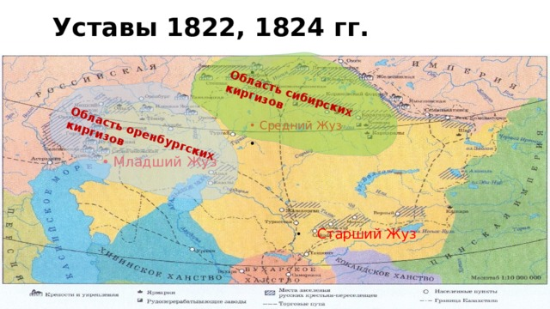
11.Основывались крепости Изобильная, Боранды, Новый Елек, Линев, Көмірлі, Вятлянская и Бердянская:
A) По Иртышу
B) По Елеку
C) По Еселю
D) По Жайыку
12. Административные центры округов по реформе 1822 года располагались вдоль линии:
A) Оренбургской
B) Сибирской
C) Илийской
D) Туркестанской
13. Центром Сибирского генерал-губернаторства по реформе 1822 года:
A) Омск
B) Оренбург
C) Верный
D) Семипалатинск
14. Центр управления Младшим жузом находился в городе:
A) Тобольск
B) Оренбург
C) Уральск
D) Омск
15.Округа, созданные в 1824 году:
A) Баянаул, Үшбұлақ
B) Каркаралы, Кокшетау
C) Усть-Каменогорск, Семей
D) Орал, Торгай

Инструкция: Вам будет предоставлено тестовое задание, в котором необходимо выбрать один правильный ответ из четырёх предложенных, исходя из вашего контекста и собственных знаний.

В начале XIX века Россия стремилась укрепить контроль над казахскими землями. Ханская власть мешала централизованному управлению, поэтому царское правительство решило её ликвидировать. В 1822 году по инициативе М. М. Сперанского был принят «Устав о сибирских киргизах». Согласно документу, в Среднем жузе вместо ханства вводились округа, управляемые султанами-правителями, назначаемыми из Петербурга. В 1824 году аналогичная реформа прошла и в Младшем жузе, где был свергнут последний хан Шергазы. Реформы способствовали усилению влияния России, распространению её законов и системы налогообложения. Однако они вызвали недовольство казахской знати, лишившейся власти. Народ видел в этих изменениях шаг к потере самостоятельности и усилению колониальной зависимости.
16.Император России, утвердивший «Уложение о сибирских киргизах (казахах)»:
A) Николай I
B) Александр I
C) Екатерина II
D) Павел I
17.По «Уложению об оренбургских казахах» 1824 года ханская власть была упразднена:
A) В Среднем жузе
B) В Младшем жузе
C) В Бокейской Орде
D) В Большом жузе
18.Кто в 1822 году отправил проект «Уложения об оренбургских киргизах» в столицу России:
A) П. Эссен
B) М. Сперанский
C) И. Бутков
D) Ф. Гирс
19.Количество округов в Младшем жузе по реформе 1824 года:
A) Три
B) Пять
C) Четыре
D) Семь
20.Кем управлялись эти округа по реформе 1824 года:
A) Аулнай
B) Управляющие-султаны
C) Уездные начальники
D) Военные губернаторы

ТЕСТ ПО ИСТОРИИ КАЗАХСТАНА ЗАВЕРШЕН

